В СОШ №10 конкурс агитбригад «Осторожно, дорога».
По сигналу светофора
Через улицу идем.
И кивают нам шоферы:
«Проходите, подождем».
20 сентября в МБОУ «СОШ № 10 имени летчика-космонавта А.Г. Николаева города Чебоксары» учащиеся 4-х классов выступили перед первоклассниками с программой «Осторожно, дорога». Перед учащимися выступил инспектор по пропаганде отдельного батальона ДПС старший лейтенант полиции Андреев Евгений Юрьевич. Был показан фильм про семьи Разумовских и Разгильдяйкиных, про использование детских удерживающих устройств. Агитбригады 4-х классов подготовились очень основательно: подготовили презентации на экран, пели песни про правила дорожного движения, показывали фрагменты сказок, рассказывали стихи. Строгому жюри было сложно определить, кто лучший. Ребята получили грамоты:
4А класс – победитель в номинации «самое познавательное выступление»,
4Б класс – победитель в номинации «самое музыкальное выступление»,
4В класс – победитель в номинации «самое сказочное выступление».
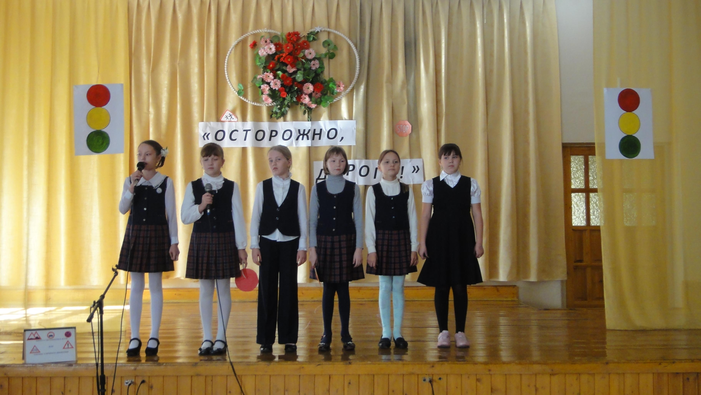
Ну а учащиеся 1-х классов получили новые знания по ПДД и получили от инспектора закладки для книг с информацией о ПДД.

